Тема: Смысловое чтение – важное слагаемое при планировании уроков окружающего мира.
Цель: Показать возможности использования приемов смыслового чтения на разных этапах урока и в разных формах при обучении окружающему миру.
Добрый День, уважаемые коллеги!
На заседаниях нашего объединения мы очень много раз говорили о различных приемах смыслового чтения, поэтому открыть и показать что-то новое практически невозможно. Поэтому я сегодня решила задаться вопросом: а можно ли применять приемы смыслового чтения в течение всего урока? Не наскучит ли ребятам?
Именно на этот вопрос мы должны ответить в конце нашего мастер-класса. Этот вопрос я поместила вот на таких цветных ладошках, которые есть у каждого из вас. (Приложение 1)
А сейчас, чтобы продолжить дальше, я предлагаю всем вам окунуться в детство, стать учениками 3 класса, для этого мы не на долго превратимся в девочек с красивыми яркими бантами. Прошу всех изменить прически.
Во время работы я предлагаю вам заполнить таблицы. (Приложение 2), напоминаем педагогам после каждого этапа урока.
Итак, начинаем урок окружающего мира в 3 классе.
№ | Этап | Задание | Форма раб | Прием смыслового чтения
1 | Введение в тему урока | Перед вами лежат маленькиее листочки_________  цвета, на которых записаны разные темы уроков, ваша задача выбрать ту, которой посвятим урок сегодня.  (Приложение 3) | Индивид. | Выявление незнакомых слов, требующих потребность выяснения значения для их понимания.
Почему вы так думаете? Молодцы, вы правильно определили тему урока!
2 | Целеполагание | Определившись с темой давайте поставим цель к сегодняшнему уроку. Для этого поработаем в парах. Из отдельных слов вам нужно собрать предложение, которое будет являться целью урока (Приложение 4 разрезать на отдельные слова) | Парная | Восстановление дифференцированного предложения, текста
3 | Составление плана урока | Что конкретно мы узнаем сегодня? Для того, чтобы ответить на этот вопрос мы отразим план урока в ромашке. Выберите из тезисов на доске те, которые относятся к теме урока и прикрепите их к ромашке. (приложение 5) | Фронт. | Ромашка Блума
4. | Изучение нового материала | - Раскроем термин  Для этого откроем учебник на странице 56. Прочитайте 2 первых предложения и составьте из них одно, раскрывающее термин «животноводство»  - ЦЕЛЬ ЖИВОТНОВОДСТВА. Чтобы узнать, для чего разводят дом жив. Прочитаем вслух 1 абзац на стр 57 Слушаем внимательно, после чтения заполняем схему (Приложение 6)  - Какие же отрасли есть в животноводстве? Ответить нам поможет на этот вопрос чайнворд (Приложение 7)  - Следующий впрос, который мы раскроем это где же содержат и разводят домашних животных. Для этого мы превратимся в животных, кем именно вы будете, узнаете из рисунка на спинке стула. Теперь посмотрите, животные живут на фермах, в пруду, улье. Ваша задача найти свой дом. (Количество рисунков по количеству участников)  (Приложение 8) | Индив  парн  Груп  индив | Преобразование текста  кластер  Игровой прием  Умение соотносить слово к определ группе
5 | Закрепление | Игра «да нет» инд карт
Молодцы! Вы просто прекрасны в роли учеников. У всех ли получилось выполнить задание в ходе мастер-класса – заполнить таблицы? Давайте посмотрим, какие же приемы смыслового чтения мы использовали на уроке?
А у меня остался вопрос, который задавала вначале. Можно ли использовать приемы смыслового чтения в течение всего урока в начальной школе, не будет ли это слишком скучно и однообразно для учащихся? Пожалуйста, ответьте на этот вопрос таким образом: возьмите ладошку с вопросом, у каждого из вас есть цветочки с буквами. Наклейте по одному цветку на палец, ответив на вопрос: можно, нельзя! У вас получился букет, оформим его до конца – снимите бант и прикрепите его к букету. Возьмите его с собой на память о нашей встрече.
А закончить мне бы хотелось словами:
Учить детей сегодня трудно, И раньше было нелегко.
Читать, считать, писать учили: «Даёт корова молоко».
Век XXI – век открытий, Век инноваций, новизны,
Но от учителя зависит, Какими дети быть должны.
Желаем вам, чтоб дети в вашем классе Светились от улыбок и любви,
Здоровья вам и творческих успехов В век инноваций, новизны!
БЛАГОДАРЮ ВСЕХ ЗА СОТРУДНИЧЕСТВО!

(Приложение 1)

Можно ли использовать приемы смыслового чтения в течение всего урока?
(Приложение 2)
Уважаемые коллеги!
Предлагаю Вам заполнить таблицу в ходе мастер-класса:
 | Этап урока | Форма работы | Прием смыслового чтения

Приложение 3
Опасные места.  Полезные ископаемые.  Животноводство.  Растениеводство  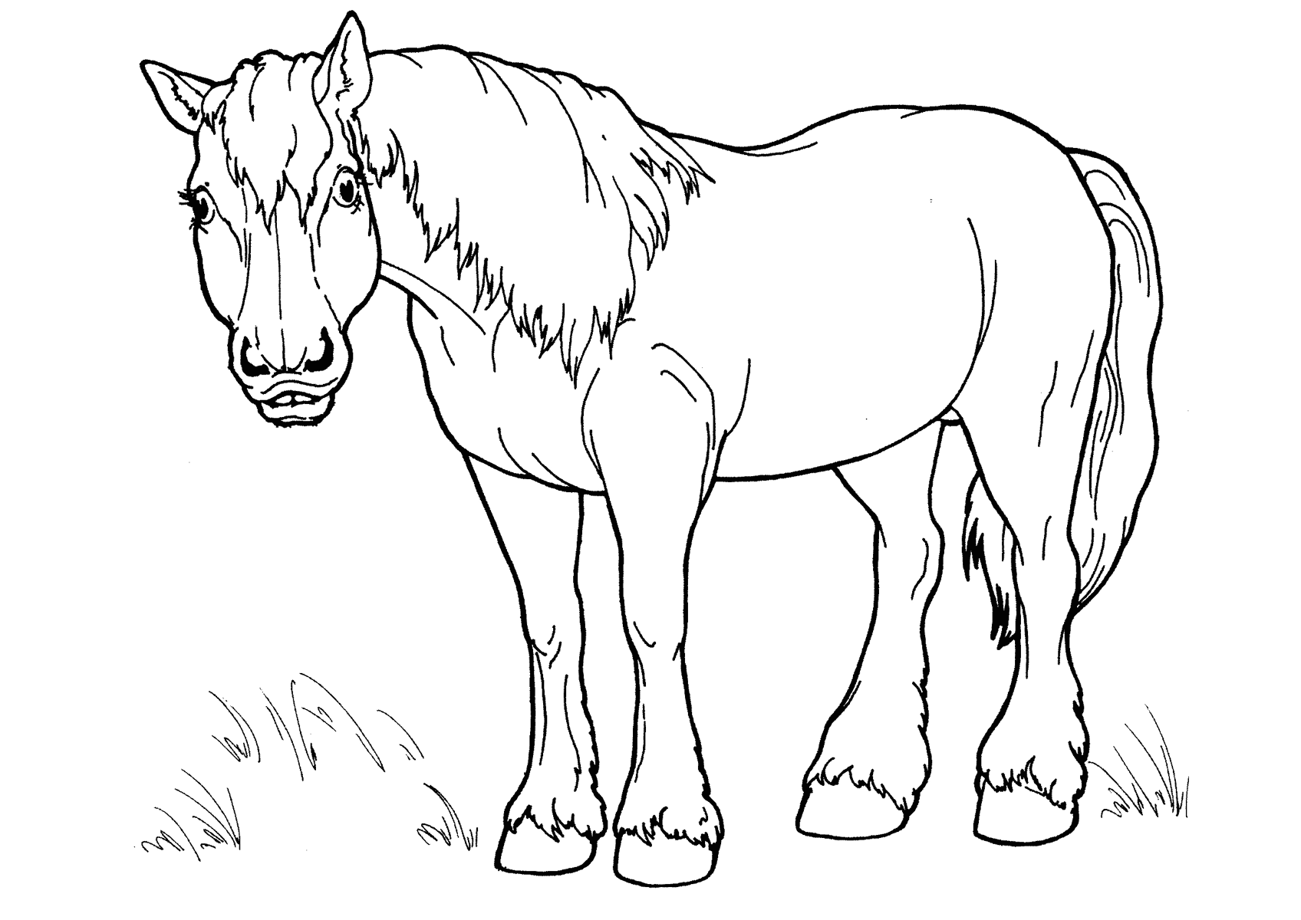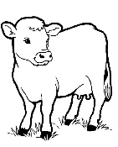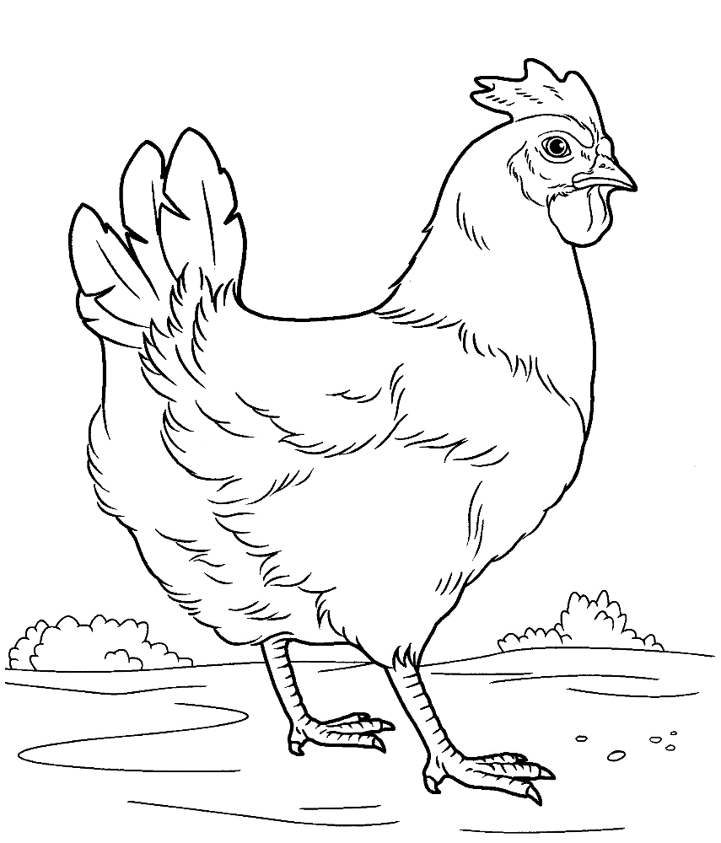 | Опасные места.  Полезные ископаемые.  Животноводство.  Растениеводство

Приложение 4
ПОЗНАКОМИТЬСЯ С ОТРАСЛЬЮ СЕЛЬСКОГО

ХОЗЯЙСТВА – ЖИВОТНОВОДСТВОМ
Приложение 5
Раскрыть термин «Животноводство»
Цель животноводства
Отрасли животноводства
Содержание и разведение животных
Кто такие животноводы?
Виды кормов для животных
Животный мир степей
Животные Красной книги
Жизнь замечательных животных
Приложение 6

Цель животноводства

Приложение 7
Прочитай текст. Заполнив в нем пропуски, ты узнаешь отрасли животноводства.
Важнейшая отрасль, занимается разведением крупного и мелкого рогатого скота для получения молока и мяса - __________водство.
Основная продукция этой отрасли – сало и мясо - ______ водство.;
Большую ценность этой отрасли представляет шерсть, из которой ткут ковры, ткани, вяжут теплые изделия -___________ водство.
Разведение домашних кур, уток, гусей, индюков для получения диетического мяса, яиц, теплого пуха и перьев - ________водство.;
Большую ценность для человека представляет мед и продукты этой отрасли: цветочная пыльца, продукты из воска _________водство;
Выращивание речной рыбы в специальных прудовых хозяйствах - ____________водство.;

(Приложение 8)
Ферма
Пруд
Пасека

